curriculum vitae
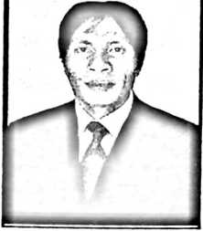
Edi Cirrang (20092969), lahir di Padang _{Sappa (Palopo)}
, pada
tanggal 15 Maret 1978. Anak kedua dari Tujuh bersaudara,
buah kasih pasangan Marthen Cirrang (Ayah) dan Martha Bura
(Ibu).
Adapun jenjang pendidikan yang telah ditempuh:
- Tahun 1993 tamat SD di SDN 272 Lura
- Tahun 1996 tamat SMP di SMP Negeri I Padang Sappa
- Tahun 1999 tamat SMK di SMK Kristen Padang Sappa
- Tahun 2000 melanjutkan studi Teologi di STAKN Toraja, kemudian di lanjutkan
pada tahum 2010.

